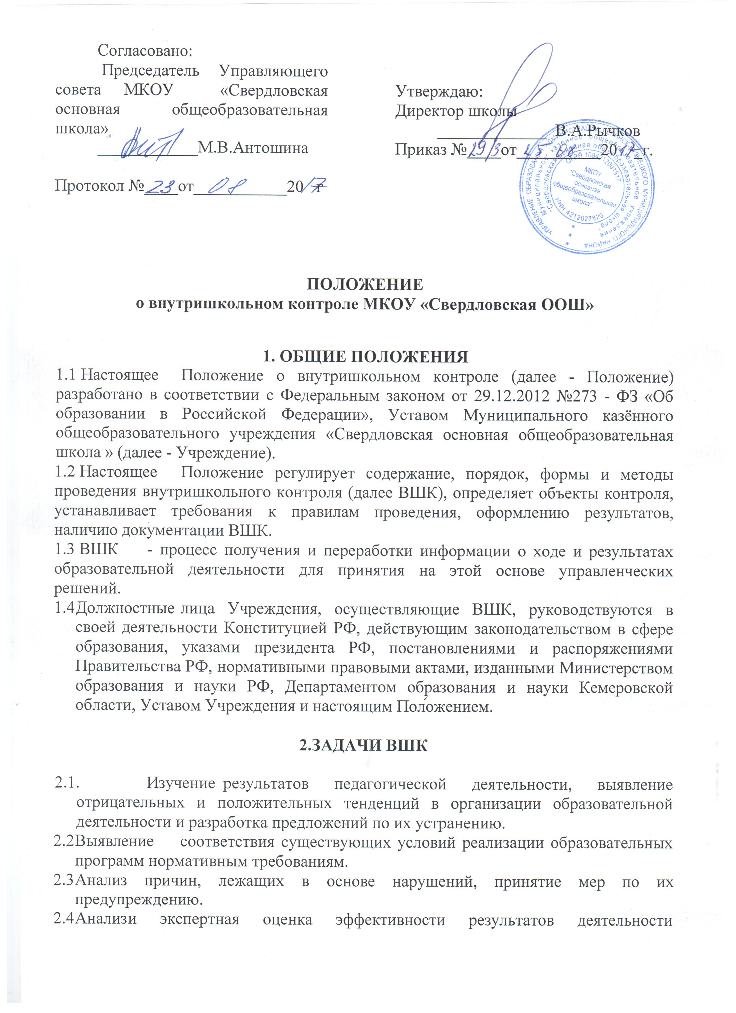

педагогических работников для своевременного оказания им методической помощи.
  - Анализ и экспертная оценка результатов деятельности педагогических работников по образовательным программам.
  - Соблюдение порядка проведения промежуточной аттестации и текущего контроля успеваемости.
2.7.0рганизация методического обеспечения, сопровождения образовательной деятельности.
2.8.Соблюдение санитарных правил и норм.

3.ОРГАНИЗАЦИОННЫЕ ВИДЫ, ФОРМЫ И МЕТОДЫ КОНТРОЛЯ

  - ВШК осуществляется в виде плановых или оперативных проверок.
  - ВШК в виде плановых проверок осуществляется в соответствии с утвержденным планом ВШК, который доводится до членов педагогического коллектива перед началом учебного года.
3.3. ВШК в виде оперативных проверок осуществляется в целях установления фактов и проверки сведений о нарушениях, указанных в письменных обращениях обучающихся и (или) родителей (законных представителей) несовершеннолетних обучающихся.
  - Видами ВШК образовательной деятельности является классно-обобщающий, обобщающий, тематический и персональный контроль.
3.5. Основными методами контроля являются: анкетирование, тестирование, письменные контрольные работы, наблюдение, собеседование, посещение уроков, анализ, проведение контрольных срезов, экспертиза.
4.НАПРАВЛЕНИЯ ВШК
4.1.Выполнение всеобуча:
- санитарно-гигиенический режим, охрана труда и техника безопасности;
- организация питания;
- посещаемость занятий;
- работа со слабоуспевающими;
- работа с детьми с ограниченными возможностями здоровья;
- успеваемость обучающихся;
- работа с одаренными детьми.
4.2.Качество ведения документации:
- экспертиза рабочих программ учебных предметов и учебных курсов;
- состояние классных журналов, журналов по учебным курсам и внеурочной деятельности;
- состояние личных дел обучающихся;
- состояние тетрадей, дневников обучающихся;
- состояние тетрадей инструктажей по технике безопасности.
4.3.Состояние образовательной деятельности:
- уровень профессиональной подготовки учителей;
- материально-техническое обеспечение образовательной деятельности;
- состояние преподавания учебных предметов;
- методика проведения уроков;
- диагностика образовательных результатов.
4.4.Подготовка к государственной итоговой аттестации.
- состояние качества подготовки обучающихся к государственной итоговой аттестации.
4.5.Состояние воспитательной работы.
- экспертиза планов воспитательной работы классов, рабочих программ внеурочной деятельности;
- уровень воспитанности и социализации;
- эффективность работы школьной библиотеки и музея;
- диагностика личностных УУД;
- качество работы по профилактике правонарушений, по сохранению жизни и здоровья детей;
- качество работы с родителями;
- выполнение правил внутреннего распорядка обучающихся;
- учет индивидуальных достижений обучающихся;
- диагностика занятости обучающихся в каникулярное время.

5.ПРАВИЛА ПРОВЕДЕНИЯ ВШК
5.1.ВШК осуществляется директором Учреждения и его заместителями и другими работниками Учреждения в рамках полномочий, определенных приказом директора Учреждения.
Для проведения ВШК могут привлекаться представители УправляющегоСовета Учреждения.
5.2.Директор Учреждения издает приказ о сроках и теме контроля, устанавливает срок представления материалов, утверждает план - задание и состав комиссии (при необходимости), назначает ответственного за исполнение приказа.
5.3.План - задание содержит вопросы, подлежащие контролю, цель контроля, определяет объекты и методы, ответственных за проведение контроля, место подведения итогов и форму фиксации итогов.
5.4.При проведении планового контроля не требуется дополнительного предупреждения педагога, если в месячном плане указаны его сроки.
5.5.При проведении оперативных проверок педагогический работник предупреждается не менее чем за 1 день до посещения уроков.
5.6.Продолжительность проверок не должна превышать 20 дней с посещением не более 5 уроков, занятий и других мероприятий.

